|  |
| --- |
|  |
| 5口接入交换机（5电） |
| 使用说明书 |
| **V1.0.0** |
| 浙江大华科技有限公司 |

# 前言

概述

本文档详细描述了5口接入交换机的安装、配置和使用。

符号约定

在本文中可能出现下列标志，它们所代表的含义如下：

| 符号 | 说明 |
| --- | --- |
|  | 表示有高度潜在危险，如果不能避免，会导致人员伤亡或严重伤害。 |
|  | 表示有中度或低度潜在危险，如果不能避免，可能导致人员轻微或中等伤害。 |
|  | 表示有潜在风险，如果忽视这些文本，可能导致设备损坏、数据丢失、设备性能降低或不可预知的结果。 |
| 窍门 | 表示能帮助您解决某个问题或节省您的时间。 |
| 说明 | 表示是正文的附加信息，是对正文的强调和补充。 |

# 重要安全须知

使用产品前，请认真阅读并严格遵守以下要求，以免您的产品和财产受到损失。



* 请在允许的温度和湿度下运输、使用、存储本产品。
* 请勿将产品放置在阳光直射的地方或发热源附近。
* 请勿将产品放置在潮湿、有灰尘或煤烟的场所。
* 请将产品安装在通风良好的场所，禁止堵塞设备的通风口。
* 请将产品安装在平稳的场所。
* 请勿将液体滴到溅到产品上。
* 请勿将其他物品放置于产品上面。
* 请勿随意拆卸本产品。



* 请使用推荐的电源线，并在其额定规格内使用。

特别声明

* 产品请以实物为准，说明书仅供参考。
* 产品实时更新，如有升级不再另行通知。
* 最新程序及补充说明文档敬请与公司客服部联系。
* 如果不按照说明中的指导操作，因此造成的损失由使用方承担。
* 产品说明中有疑问或争议的，以公司最终解释为准。

目录

前言 I

重要安全须知 II

1 产品概述 1

**1.1** 产品特性 1

**1.2** 典型应用 1

2 设备结构 2

**2.1** 前面板 2

**2.2** 后面板 2

附录1 技术规格 3

附录2 有毒有害物质或元素含量参照表 4

# 产品概述

## 产品特性

* 二层商业交换机。
* 交换容量2.8Gbps，包转发率4.166Mpps。
* 支持1个10/100/1000M自适应电口、4个10/100M自适应电口。
* 符合IEEE802.3、IEEE802.3u、IEEE802.3ab/z和IEEE802.3X标准。
* MAC自动学习与老化，MAC地址列表容量为8K。
* 所有端口自动适应MDI/MDIX模式。
* 指示灯显示数据传输状态和电源状态。
* 工业级宽温设计。
* 采用金属结构。
* 支持DC12V、DC24V、AC24V供电。

## 典型应用

设备典型的组网场景如下图所示。

典型场景

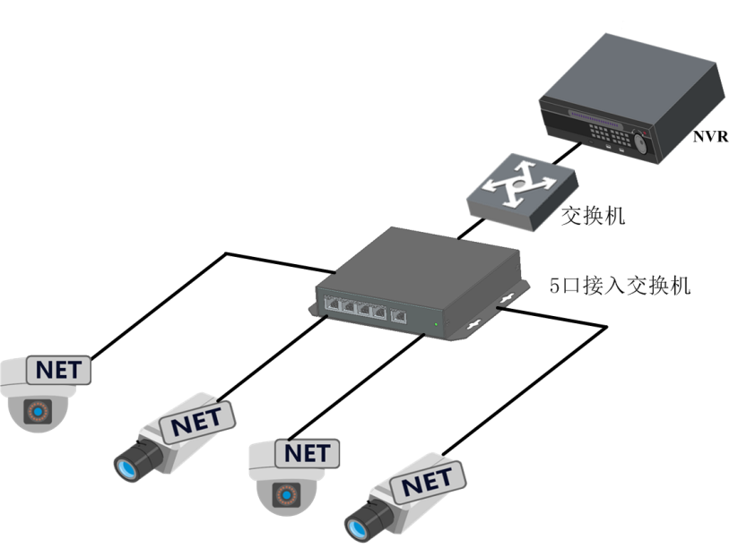

# 设备结构

## 前面板

前面板

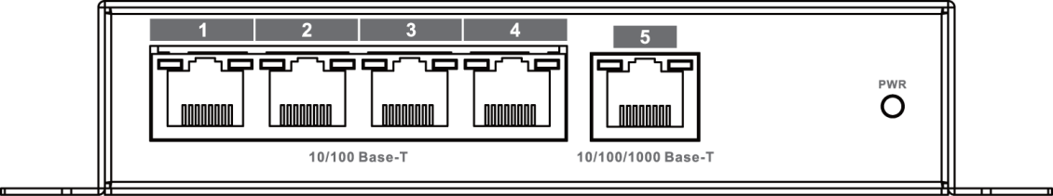

前面板说明

| 序号 | 名称 | 说明 |
| --- | --- | --- |
| **1～4** | 10/100Base-T | 10/100M自适应电口。 |
| **5** | 10/100/1000Base-T | 10/100/1000M自适应电口。 |
| **-** | PWR | 电源指示灯。 |

## 后面板

设备电源接口如下图所示，支持DC12V、DC24V或者AC24V供电。

后面板

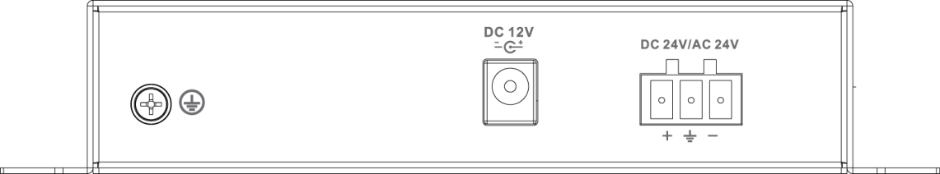

1. 技术规格

|  |  |
| --- | --- |
| 技术参数 | S3100-5T |
| 物理接口 | |
| 业务接口 | 1*10/100/1000 Base-T、4*10/100 Base-T |
| 技术指标 | |
| 交换容量 | 2.8Gbps |
| 包转发率 | 4.166Mpps |
| 交换模式 | 存储转发 |
| MAC学习 | MAC自动学习，地址列表容量8K |
| 常规参数 | |
| 指示灯 | 电源指示灯 |
| 电源 | DC12V、DC24V、AC24V |
| 功耗 | ≤3W |
| 使用湿度 | 10%～90% |
| 高低温 | ﹣40℃～75℃ |
| 整机重量 | 200g |
| 尺寸 | 162mm×136.4mm×30mm |

1. 有毒有害物质或元素含量参照表

|  |  |  |  |  |  |  |
| --- | --- | --- | --- | --- | --- | --- |
| 部件名称 | 有毒有害物质或元素 | | | | | |
| 铅（Pb） | 汞（Hg） | 镉（Cd） | 六价铬  （Cr VI） | 多溴联  （PBB） | 多溴二苯醚  （PBDE） |
| 钣金件 | ○ | ○ | ○ | ○ | ○ | ○ |
| 线路板 | ○ | ○ | ○ | ○ | ○ | ○ |
| 紧固件 | ○ | ○ | ○ | ○ | ○ | ○ |
| 线材/AC适配器 | ○ | ○ | ○ | ○ | ○ | ○ |
| 包装 | ○ | ○ | ○ | ○ | ○ | ○ |
| 附件 | ○ | ○ | ○ | ○ | ○ | ○ |
| 说明：  1、○：表示该有毒有害物质或元素在该部件所有均质材料中的含量均在SJ/T11363-2006标准规定的限量要求以下。  2、×：表示该有毒有害物质或元素至少在该部件的某一均质材料中的含量超出SJ/T11363-2006标准规定的限量要求。在环保使用期限内用户正常使用本产品，这些物质或元素不会发生外泄或突变，不会对用户的人身、财产造成损害。对于此类物质或元素用户不得自行处理，请根据政府法令交给政府指定的相关部门回收处理。 | | | | | | |

|  |
| --- |
|  |
| 【社会的安全 我们的责任】  SOCIAL SECURITY IS OUR RESPONSIBILITY |
| 浙江大华科技有限公司  地址：浙江省杭州市滨江区滨安路1199号  邮政编码：310053  客服热线：400 6728 166  公司网址：[www.dahuatech.com](http://www.dahuatech.com)  联系我们：[www.dahuatech.com/content.aspx](http://www.dahuatech.com/content.aspx) |